認知症を学び、地域で支えよう！

認知症サポーター養成講座



**皆さんと一緒に認知症に関する正しい知識や理解を深めてみませんか？**

今の季節や、日付が分からないみたいだけど大丈夫かな？

**◇　こんな場面に遭遇したことはありませんか？**

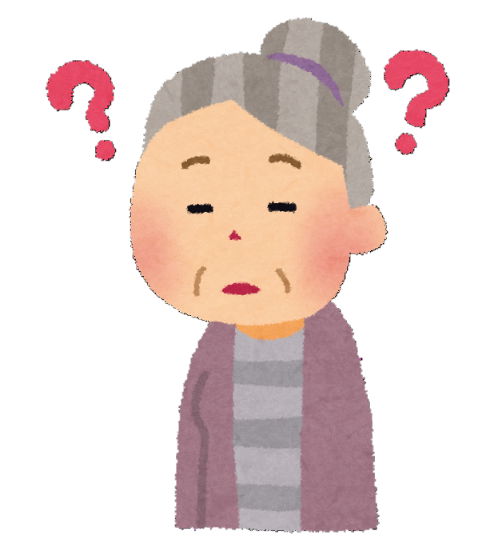

財布を盗られたって言うけど、本当なのかな？

その話は、今したばっかりなのに、

また同じ話？

**◇　認知症サポーターとは・・・？**

認知症に対する正しい知識と理解を身につけ、認知症の人やその家族を応援する人です。

なにか特別なことをやるのではなく、認知症の人やその家族を温かく見守ることから始め

ます。そして認知症の人が地域で安心して暮らすための支えになります。



**◇　内　容（90分程度）**

　・認知症の症状について

　　・認知症の診断、治療について

　　・認知症の予防について

・認知症の方への接し方　など

受講料は無料です。

各種団体、もしくは5名程度の参加者が集まれば個人宅や集会場等に出向いて実施します。その他、個人申込の講座もあります。ご興味のある方は、下記までご連絡ください。後日、講座開催についてお知らせいたします。

**お問い合わせ：**大子町地域包括支援センター

℡７２－１１７５